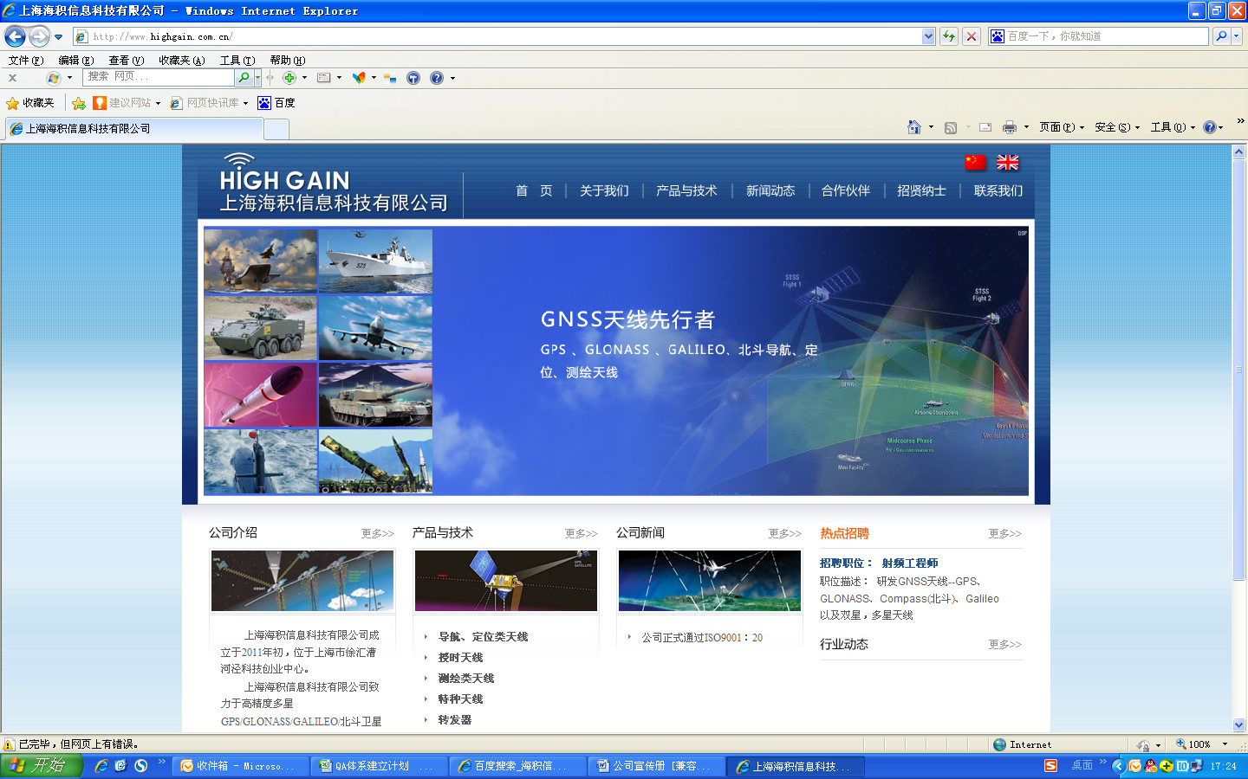


全向天线

HG-XIYP1161

- 产品介绍
HG-XIYP1161 可以同时接收GPS L1/L2和BDS B1/B2/B3、GLONASS G1/G2频段的信号，适用于三系统、高精度测量及军用定位领域。

- 技术特点
- 天线采用磁偶极子设计方案实现天线的宽带化。
- 天线外壳具有抗高低温冲击、防水、防紫外线等特性，为天线能长期在野外工作提供保障。
- 技术参数
天线指标
工作频率 | 1.1-1.7GHz
增益 | ≥3dBi(导航频段)
极化方式 | RHCP
输出阻抗 | 50Ω
水平面覆盖角度 | 360º
输出驻波比 | ≤2.0
输入功率 | 100W
辐射方向 | 上半球全向
结构特性
接头方式 | N-K
尺寸 | Ф160mm*80mm
重量 | ≤0.9Kg
工作环境
工作温度 | -40℃～+80℃
存储温度 | -55℃～+85℃
抗冲击 | ≥ 6g / 10ms；
抗振动 | ≥ 0.1g / (20Hz～2kHz)；
湿度 | ≥ 98%（45℃）；
- 可靠性
- 平均无故障时间（MTBF）： ≥ 3000小时；
- 平均维修时间（MTTR）： ≤ 0.5小时；
- 寿命： ≥ 10年。

- 结构外形图

